18.01.2018 в здании управы района Братеево состоялся Координационный совет районной комиссии по делам несовершеннолетних и защите их прав
19.01.2018
18.01.2018 в здании управы района Братеево состоялся Координационный совет районной комиссии по делам несовершеннолетних и защите их прав. В заседании совета под председательством главы управы района Воробьева А.А. приняли участие представители органов и учреждений системы профилактики безнадзорности и правонарушений несовершеннолетних района.
На повестке дня рассматривались следующие вопросы:
1. Анализ состояния безнадзорности и правонарушений несовершеннолетних на территории района Братеево за 2017 год.
2. Взаимодействие образовательных организаций района Братеево города Москвы с органами и учреждениями системы профилактики безнадзорности и правонарушений несовершеннолетних.
3. Организация работы ГБУ ДСЦ «Мир молодых» по пропаганде духовных и нравственных ценностей, по содействию социализации и формированию гражданских качеств у молодежи, профилактике отклоняющегося поведения несовершеннолетних, межнациональной розни, экстремистских настроений.
Помимо положительного опыта на заседании совета обсуждались имеющиеся проблемы, возникающие в работе с несовершеннолетними «группы риска» и семьями, находящимися в социально опасном положении или трудной жизненной ситуации, при взаимодействии органов и учреждений системы профилактики безнадзорности и правонарушений несовершеннолетних. По результатам обсуждений приняты решения для исполнения.
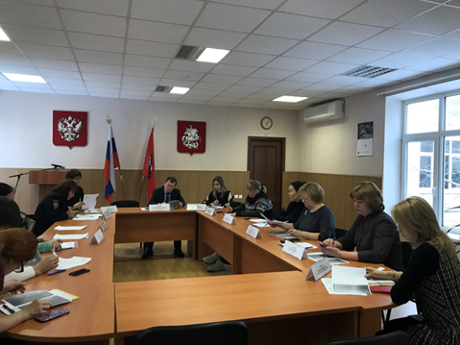

Адрес страницы: http://brateevo.mos.ru/Сommission-on-affairs-of-minors-and-protection-of-their-rights/detail/7096827.html
Управа района Братеево города Москвы

